МІНІСТЕРСТВО ОСВІТИ І НАУКИ УКРАЇНИ

Українська академія друкарства

Кафедра комп’ютерних наук та інформаційних технологій

**Звіт**

до лабораторної роботи №1

«Розв’язати задачу за допомогою табличного редактора Excel»

**«Основи інформаційних технологій видавничої справи»**

Виконав: ст. гр. КН-11

Костів Остап

Прийняв:

Тимченко О. В

Львів-2024

**Мета:**

закріплення знань про призначення і можливості електронних таблиць;

формування вмінь застосовувати електронні таблиці для вирі- шення завдань;

розвиток логічного мислення; виховання самостійності, акурат- ності, дисциплінованості.

Розвивальна:

розвивати навички та вміння студентів працювати самостійно над матеріалом;

розвивати логічне мислення, пам'ять, уважність, вміння вико- нувати роботу за зразком;

розвивати навички комп'ютерної грамотності.

Виховна:

виховувати інформаційну культуру студентів, інтерес до пре- дмету і до сучасних наук;

соціалізація, яка полягає у вмінні розвивати інтелектуальні за- пити особистості та використовувати інтернет і медіатехнології.

**Хід роботи:**

Клієнт відкрив рахунок у банку на суму під 12% річних. Яка сума буде на його рахунку через 10 років? Відобразити щорічні зміни на рахунку у вигляді таблиці.

**Контрольні питання:**

1) Вікно програми містить ряд типових елементів: рядок заголовка, рядок меню, панелі інструментів, рядок формул, вікно робочої книги, рядок стану.

2) Робоча книга складається з робочих аркушів, імена яких (Лист1, Лист2, … ) виведені на ярликах у нижній частині вікна робочої книги. Натискаючи по ярликах, можна переходити від аркушу до аркушу усередині робочої книги. Діапазон — це сукупність комірок, які можна опрацьовувати як єдине ціле.

3) Скористайтеся функцією "Автозаповнення", щоб заповнити клітинки даними за шаблоном або на основі вмісту інших клітинок.

4) На вкладці Основне в групі Клітинки клацніть стрілку поруч із пунктом Видалити, а потім виберіть Видалити рядки таблиці або Видалити стовпці таблиці.

5) Відкрийте Excel і натисніть Office кнопка /філе вкладка> Опції , Щоб відкрити Параметри Excel діалогове вікно. Потім у правому розділі вкажіть номер аркуша, який ви хочете, створюючи нову книгу в Включіть таку кількість аркушів: текстове вікно. Клацання OK щоб закрити діалогове вікно, тоді при створенні нової книги відкриється вказана кількість аркушів.

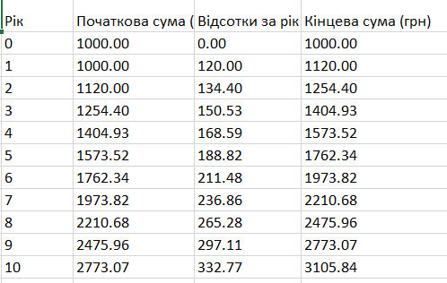

**Висновок:** розв’язали задачу за допомогою табличного редактора Excel